Контрольная работа 1.
Часть 1.
1. Создание контекстной диаграммы «Деятельность отдела маркетинга»
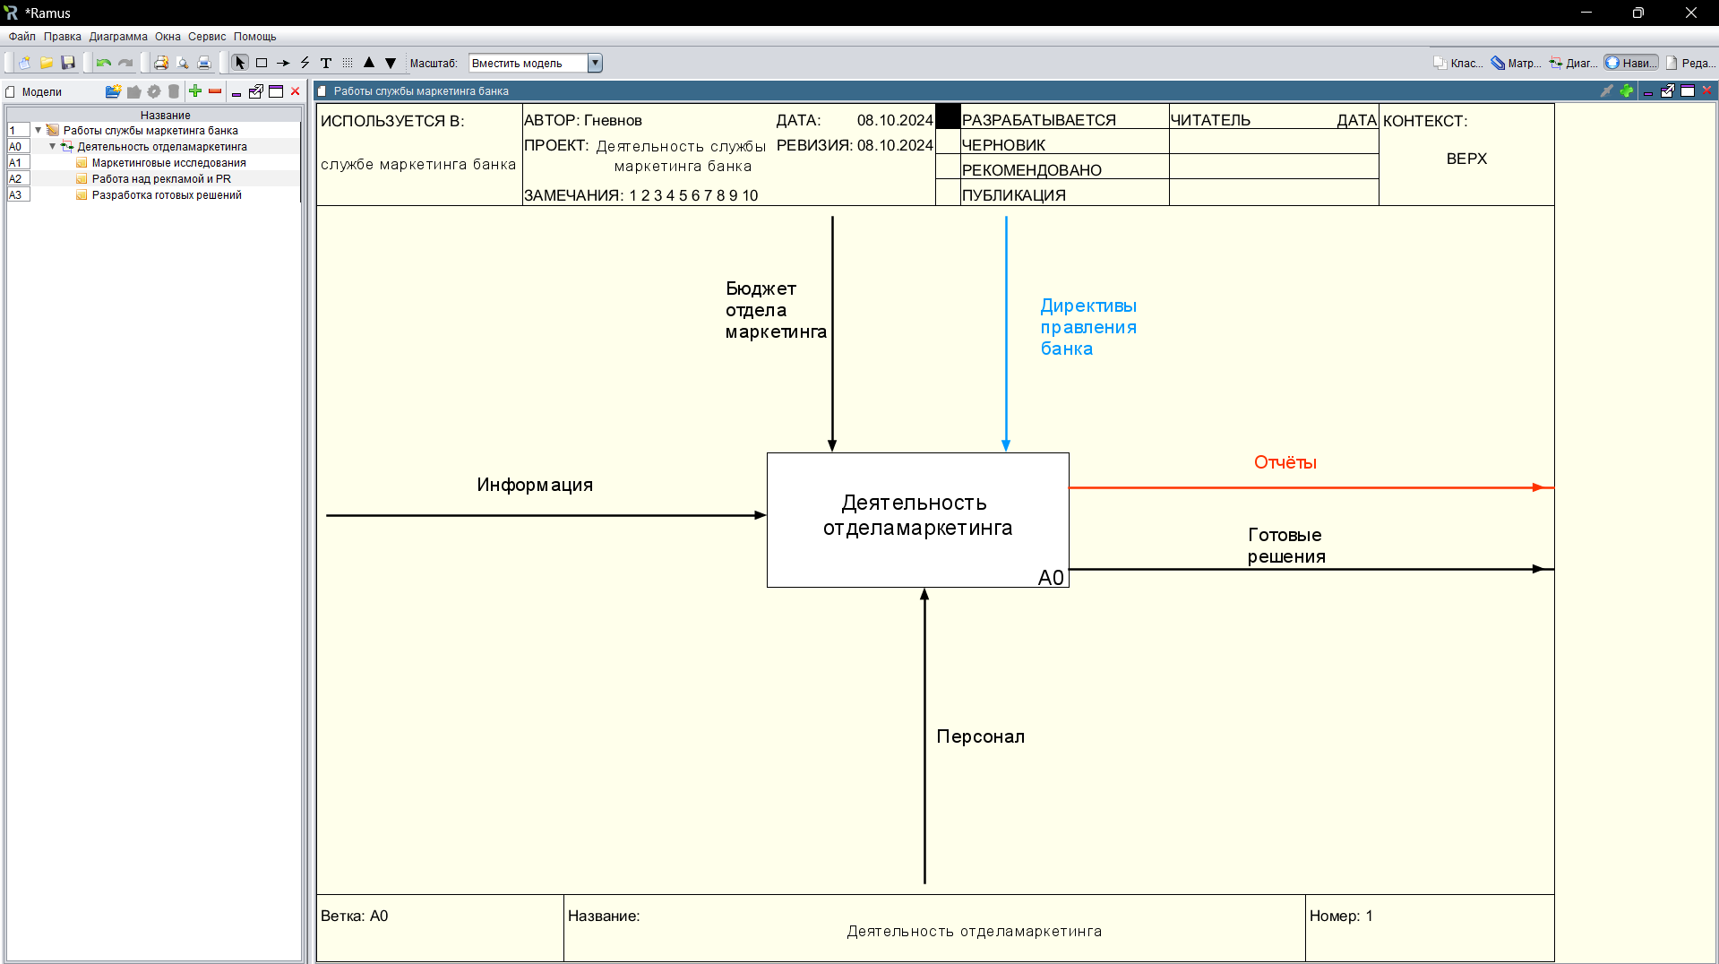
2. Создание диаграммы декомпозиции первого уровня А0:
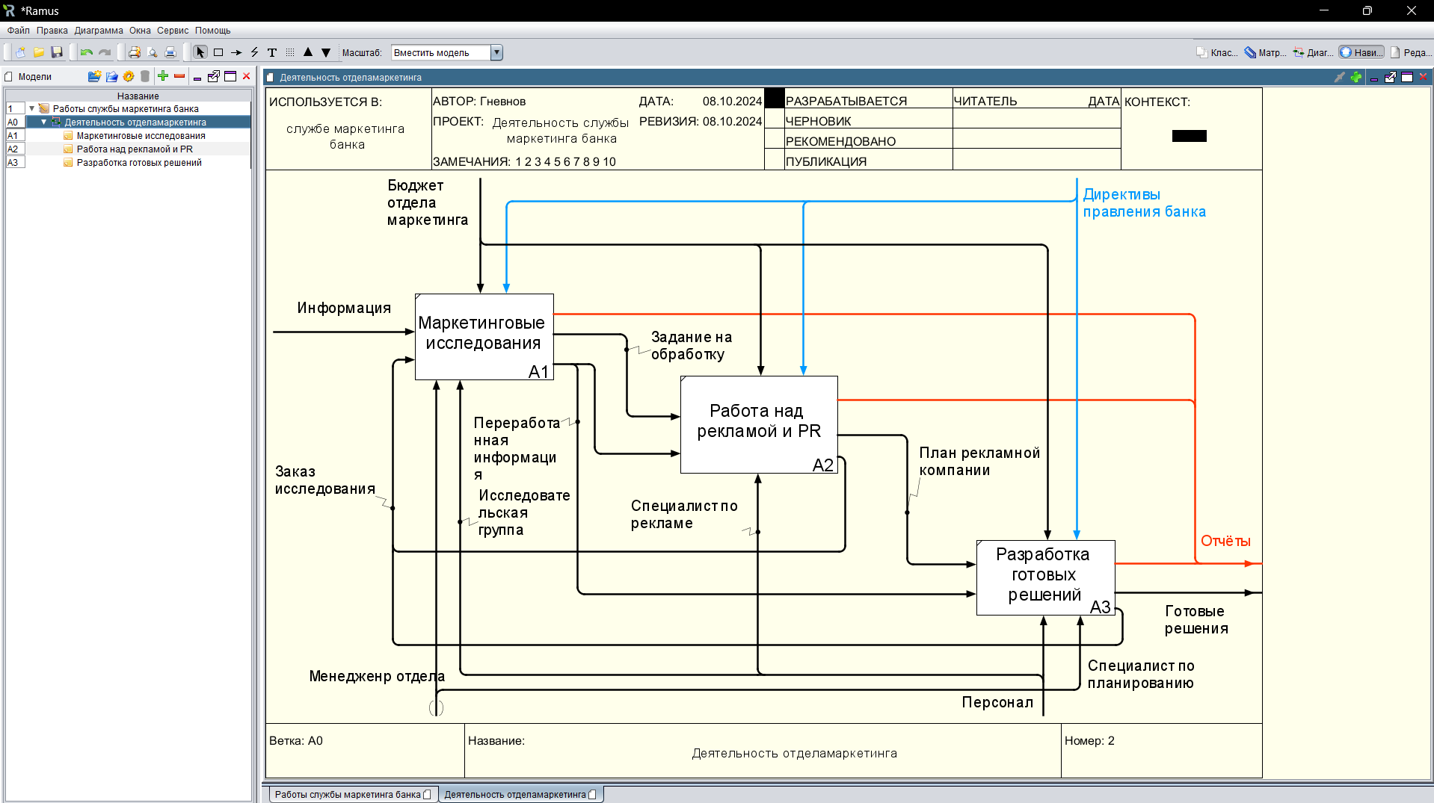
3. Создание диаграммы декомпозиции А1: Маркетинговые исследования:
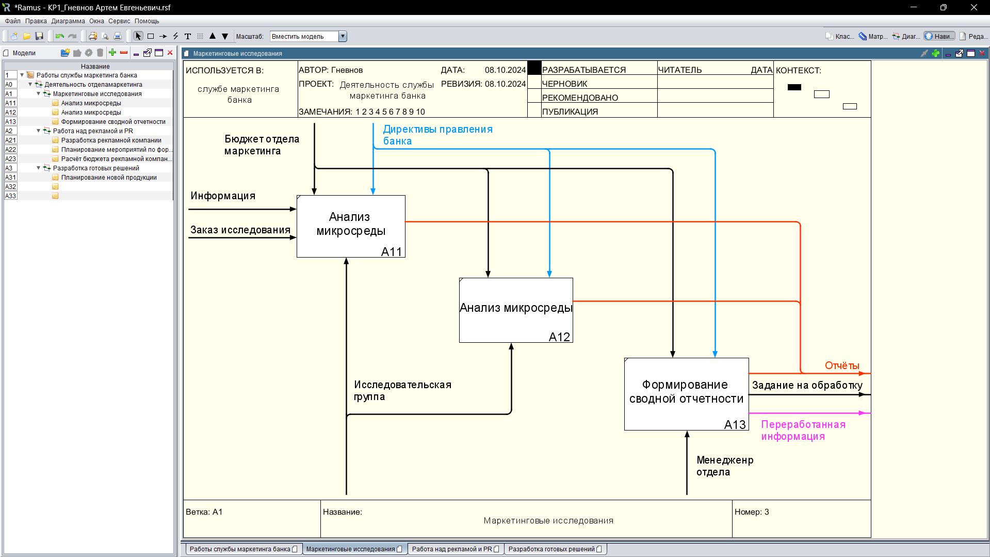
4. Создание диаграммы декомпозиции А2: Работа над рекламой и PR:
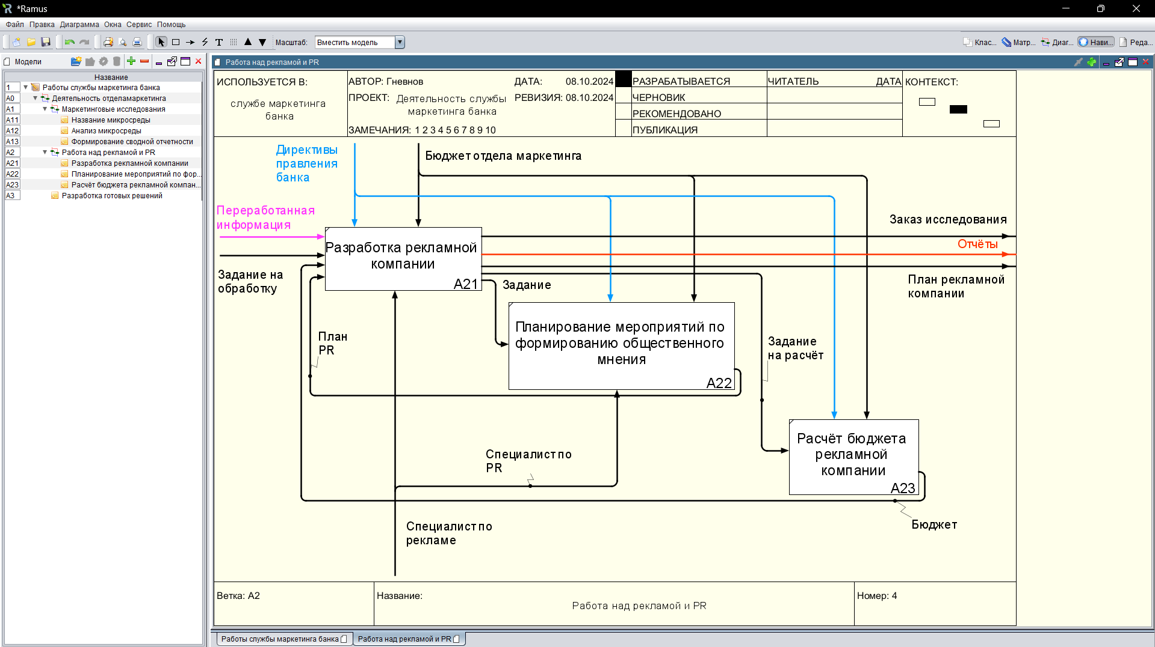
5. Создание диаграммы декомпозиции А3: Разработка готовых решений:
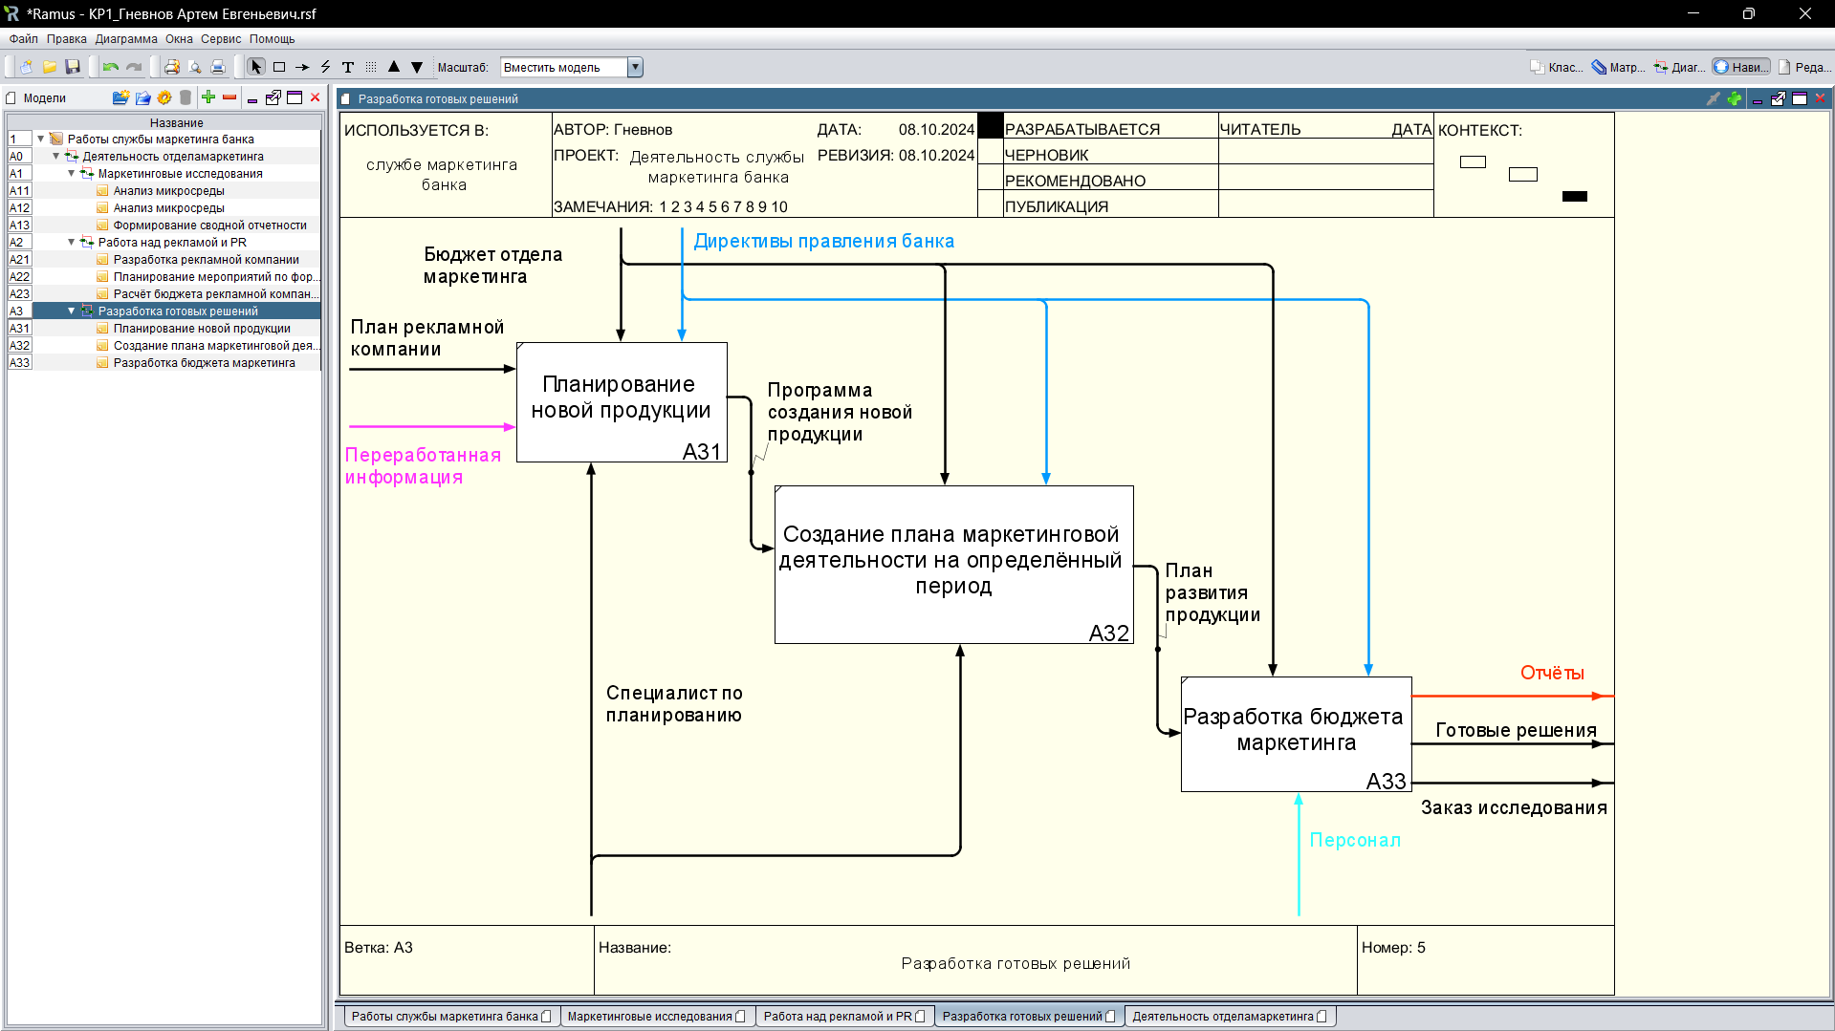

Часть 2.

1. Создание классификаторов:
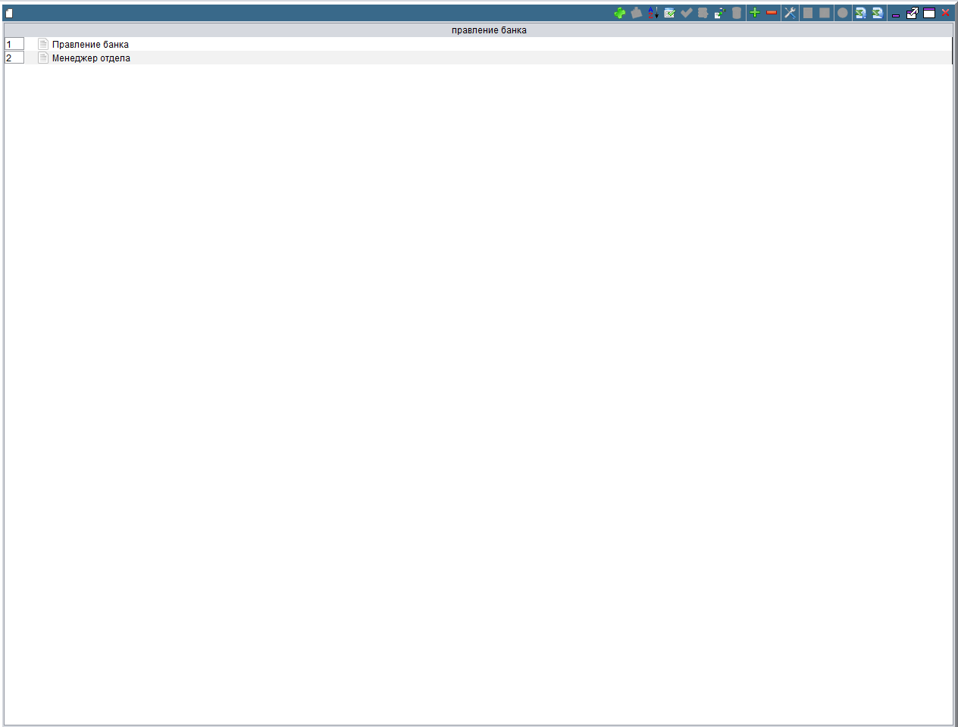
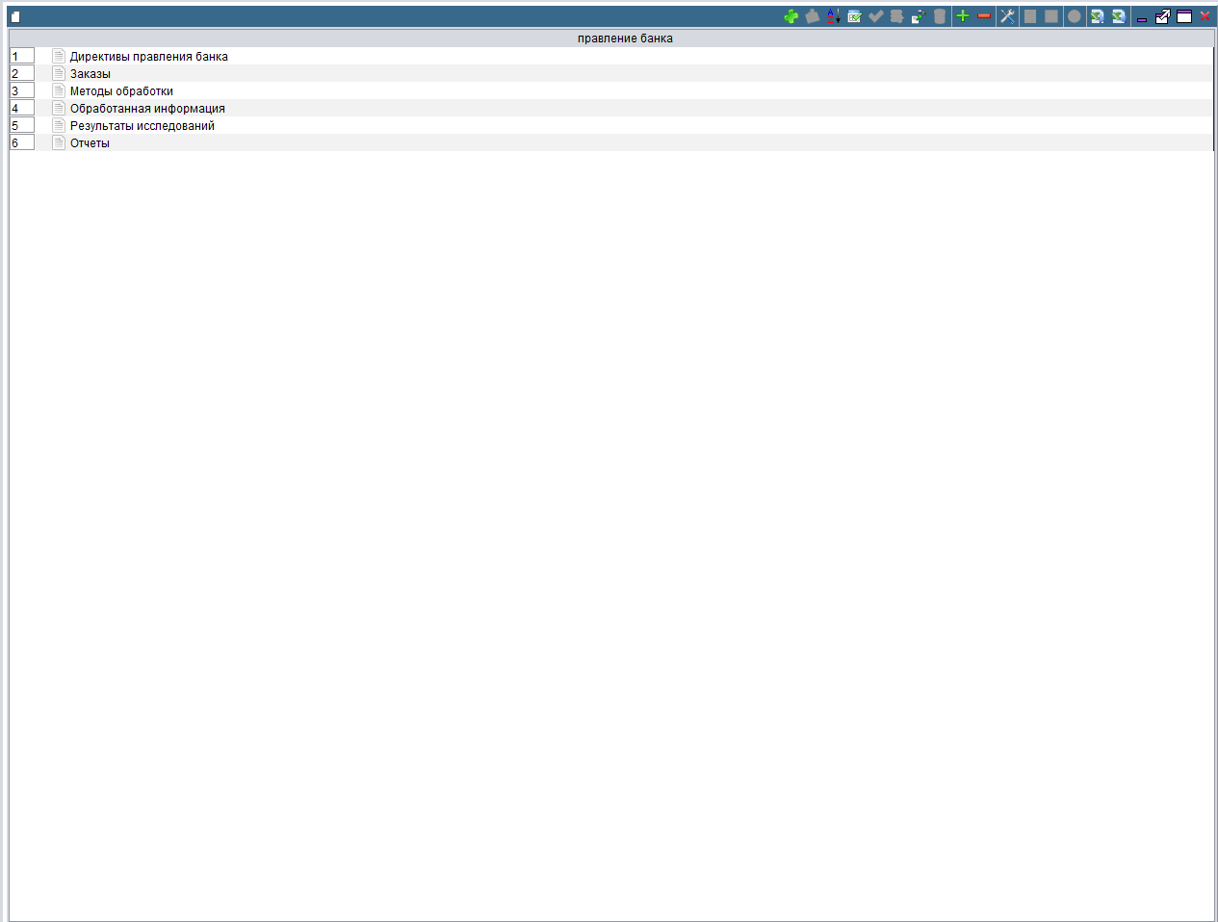
2. Создание диаграммы декомпозиции в нотации DFD работы «Маркетинговые исследования»:
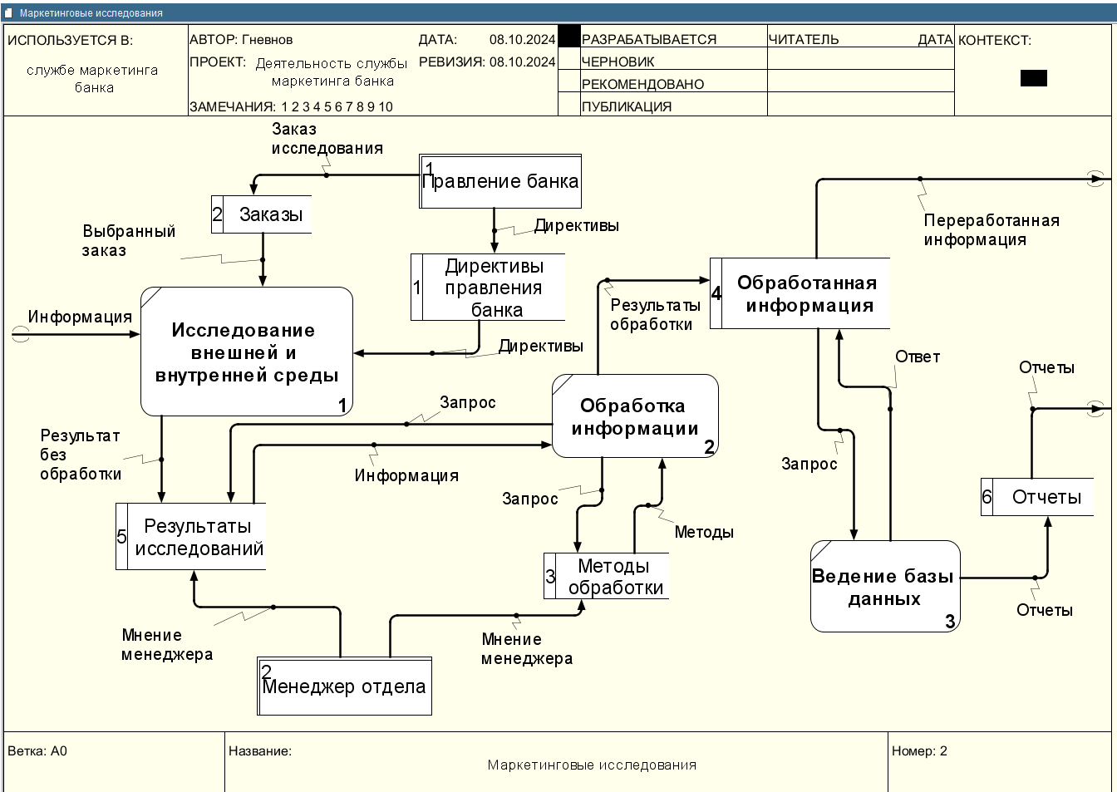
3. Туннелирование стрелок на диаграмме первого уровня А0 "Деятельность отдела маркетинга":
